電子商務技術 期中考

*** 請按照題號順序作答，不會的題目也請寫上題號
所有的計算過程都應寫出，否則扣分

- 右下圖是weather測試集使用ID3後產生的結果，試據此回答以下問題：
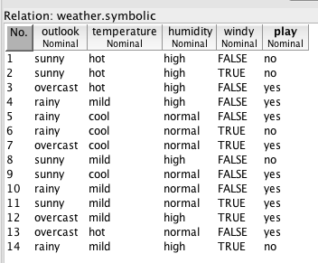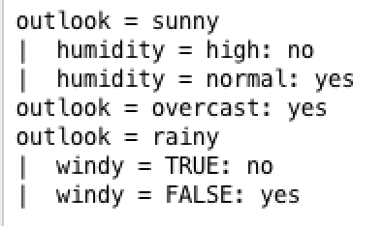
(1.1) 為何根節點（root）為outlook？(15%)
(1.2) 如果使用J48是否根節點仍為outlook？(10%)

- 某訓練出來的預測模型於4000筆資料的測試後得到75%的正確率，試問它在90%信心度條件下的真實正確率為何？(10%)
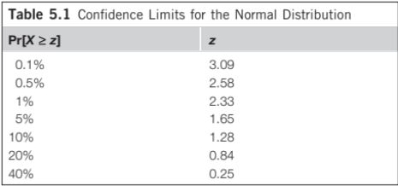
- 假設support=30%, confidence=90%, 使用Apriori Algorithm回答以下問題：
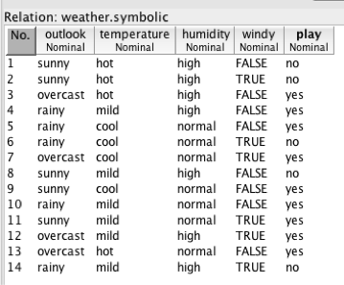
(3.1) 所有Frequent Itemsets。(10%)
(3.2) 3條關聯規則。(10%)
- 使用single-linkage agglomerative clustering將以下9點分為三群: (15%)
p₁(1,0), p₂(1,1), p₃(2,2), p₄(4,0), p₅(5,2), p₆(6,3), p₇(4,5), p₈(4,4), p₉(3,4)

- 下圖為資料集與利用NaiveBayes訓練watch-promo後的預測結果，請依序回答以下問題：
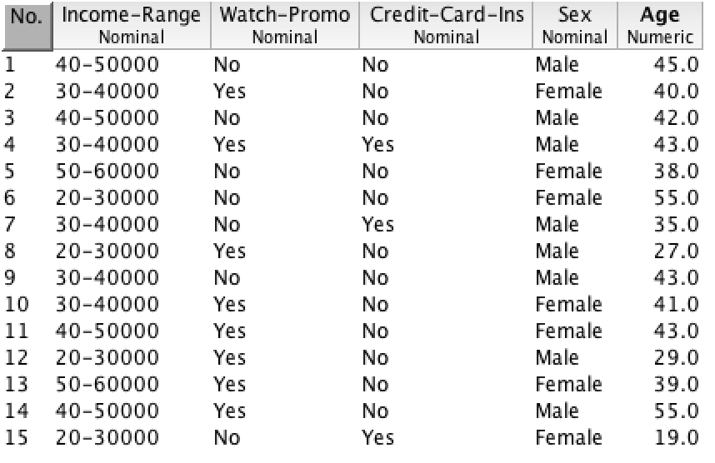
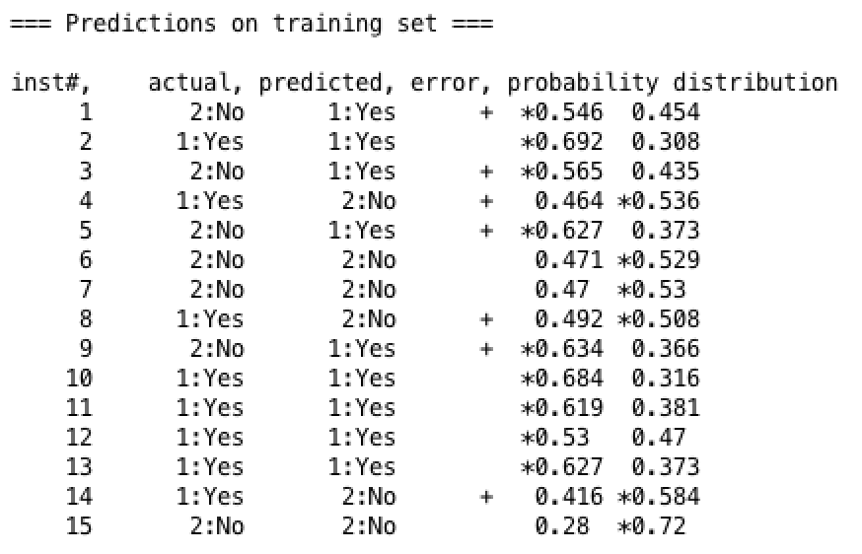
(5.1) Confusion matrix? (5%)
(5.2) TP rate of class No? (5%)
(5.3) F-measure of class Yes? (5%)
(5.4) Kappa statistic? (5%)
(5.5) 試繪出Lift chart of class No。(10%)

